**BÀI TUYÊN TRUYỀN GIỚI THIỆU SÁCH THÁNG 12**

**CHỦ ĐỀ**

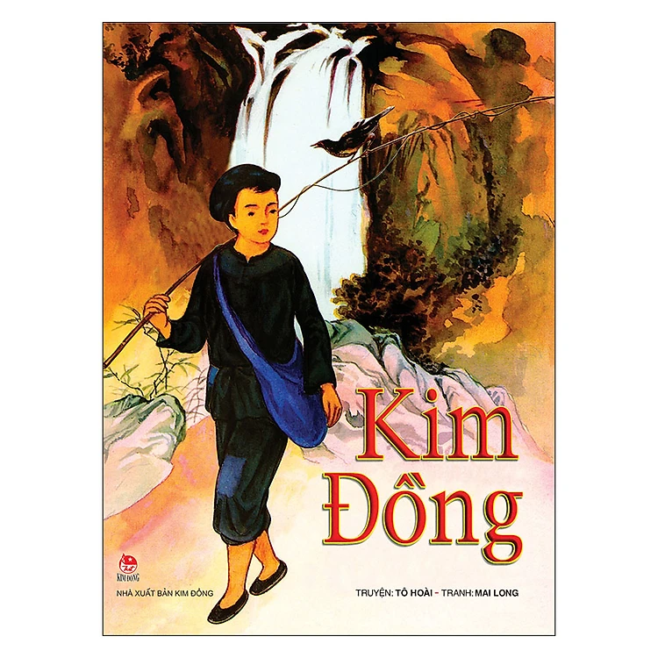

***Kính thưa quý thầy cô giáo cùng toàn thể các em học sinh thân mến!***

*Hờn căm bao lũ tham tàn phát xít/Dấn bước ra đi Kim Đồng lên chiến khu/Kim Đồng quê hương Việt Bắc xa mù/Kim Đồng thay cha rửa mối quốc thù…*

            Đó là mở đầu bài hát ca ngợi liệt sĩ Kim Đồng mà nhạc sĩ Phong Nhã sáng tác năm 1945. Những lời ca hào hùng ấy chắc hẳn không xa lạ với mỗi thế hệ trẻ Việt Nam chúng ta.  Do hoàn cảnh lịch sử nên những tư liệu về cuộc đời Kim Đồng có những hạn chế. Thật may mắn, qua những đồng chí, đồng đội của Kim Đồng, như Đàm Minh Viễn, Bát Ngư, Lý Thị Nì, Nông Văn Thàn… ngày nay chúng ta mới có điều kiện hiểu hơn về gương hi sinh của anh.

           Tên của người thiếu niên anh hùng ấy chính là tên một cuốn sách của nhà văn Tô Hoài mà trường Tiểu học Lê Lợi trân trọng giới thiệu đến đến quý thầy cô giáo và các em học sinh trong buổi giới thiệu sách tháng 12 này. Hai chữ “Kim Đồng” hiện lên nổi bật trên trang bìa cuốn sách, không phải vì màu sắc rực rỡ mà chính bởi sự giản dị và ý nghĩa rất hay của cái tên ấy: “*Kim Đồng”* có nghĩa là “*gang thép*”. Trang bìa cuốn sách là bức tranh minh họa Kim Đồng của họa sĩ Mai Long bên cạnh tên sách. Nhìn vào đó bạn đọc có thể cảm nhận được nét rắn rỏi, nhanh nhẹn và ý trí kiên cường trước bom đạn kẻ thù của người thiếu niên anh dũng.

        Đến với nội dung cuốn sách, ở trang sách đầu tiên, tác giả không giới thiệu nhiều về Kim Đồng mà chỉ cho bạn đọc biết tên thật của anh là Nông Văn Dền, quê ở Nà Mạ. Tác giả không kể ngay đến những chiến công, sự hi sinh anh dũng của anh mà bạn đọc sẽ được “chứng kiến” nó qua từng diễn biến câu chuyện rất tự nhiên, qua từng câu văn sinh động, lôi cuốn.

        Nhà văn Tô Hoài đã dành khá nhiều trang sách để viết về cuộc sống hàng ngày của Kim Đồng. Trước khi đến với cái tên Kim Đồng ấy, người thiếu niên anh hùng của chúng ta là cậu bé Dền trong sáng, ngây thơ. Dền cũng như bao đúa trẻ khác có những hành động, lời nói rất hồn nhiên. Nhưng sống trong thời kì chiến tranh, khi mà kẻ thù tàn ác, tuổi thơ của Dền đã phải tận mắt chứng kiến cảnh bố mình và bao nhiêu người làng bị đánh đập, bị lính bắt đi phu. Rồi đến khi bố Dền đi phu “*chẳng bao giờ bố Dền về nữa*”, Dền đã chứng kiến sự mất mát, đau khổ của mẹ. Và Dền bắt đầu tập làm người lớn để giúp đỡ mẹ, là “người đàn ông” trong gia đình cùng “gánh vác”việc nhà. Đọc truyện bạn đọc sẽ không khỏi bùi ngùi, xúc động trước những lời nói, những việc làm vẫn còn đậm nét trẻ con nhưng lại toát lên sự ngoan ngoãn, hiếu thảo rất đáng trân trọng của cậu bé Dền.

         Cậu bé Dền đến với cách mạng cũng thật tự nhiên. Từ việc rình anh trai làm súng, tập rượt trên núi Dền cũng bắt chước làm theo. Đến khi biết anh mình ở trong đội tự vệ, có tên cách mạng là Cứu Quốc thì *“Hai mắt Dền lóng lánh nhìn anh, thèm muốn, yêu quý*”. Dền rất muốn được làm cách mạng dù biết nó rất nguy hiểm, gian nan. Đọc truyện, bạn đọc sẽ thấy tác giả rất nhiều lần nhắc đến niềm vui của Dền khi nói về cách mạng: “*thích chí” , “tủm tỉm”, “reo”, “líu tíu”*,…Rồi cái ngày Dền mong mỏi ấy cũng đến. Dền được cử làm tổ trưởng hội nhi đồng cứu quốc ở khu đó và có tên cách mạng là Kim Đồng. Kim Đồng rất nhanh trí và hay có sáng kiến. Cậu bé muốn được làm công tác giao thông liên lạc. Bạn đọc sẽ bị cuốn hút bởi nhiều tình huống bất ngờ, nguy hiểm khi Kim Đồng đi làm nhiệm vụ. Mặc dù nguy hiểm là vậy nhưng khi đọc truyện chúng ta không hề có cảm giác nặng nề khi nghĩ về công việc của Kim Đồng. Vì tác giả luôn làm hiện lên hình ảnh một cậu bé vui vẻ, tinh nhanh và gan dạ trên đường đi liên lạc. Có lúc đi làm nhiệm vụ Kim Đồng còn “ *mong cứ thử gặp thằng lính xem sao*”. Một suy nghĩ thật hồn nhiên nhưng đầy sự dũng cảm, kiên cường. Nó như một lời đanh thép thách thức kẻ thù.

         Trong một lần đi liên lạc về, Kim Đồng phát hiện bọn địch đang phục kích ngay cạnh nơi họp của Mặt trận Việt Minh. Ngay lập tức, Kim Đồng nhanh trí nghĩ cách đánh lừa để địch nổ súng về phía mình. Chính nhờ tiếng súng “báo động” ấy, các cán bộ của Mặt trận Việt Minh đã nhanh chóng thoát khỏi vòng vây nguy hiểm của địch. Riêng Kim Đồng, khi bị trúng đạn của địch, anh chạy đến khu vực gần bờ suối Lê nin thì anh dũng hy sinh. Anh luôn thể hiện trí thông minh, lòng dũng cảm, hoàn thành xuất sắc các nhiệm vụ được giao. Để tìm hiểu kĩ hơn về cuốn sách về tấm gương của Kim Đồng, các thầy cô và các em học sinh sẽ tìm đọc cuốn sách tại thư viện trường Tiểu học Lê Lợi.

           Buổi giới thiệu sách tới đây là hết, cảm ơn quý thầy cô cùng các em đã chú ý lắng nghe, chúc quý thầy cô cùng các em có tuần học mới vui vẻ, đạt được kết quả tốt!

|  |  |
| --- | --- |
| **BAN GIÁM HIỆU** | *QUy Nhơn, 05 tháng 12 năm 2024*  **NGƯỜI VIẾT**    **Nguyễn Thị Kim Thoa** |